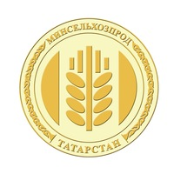
МИНИСТЕРСТВО СЕЛЬСКОГО ХОЗЯЙСТВА И ПРОДОВОЛЬСТВИЯ
РЕСПУБЛИКИ ТАТАРСТАН

Татарстанские аграрии планируют получить корма с трёх укосов

4 апреля на республиканском совещании в режиме видеоконференции министр сельского хозяйства и продовольствия РТ Марат Зяббаров сообщил, что пред аграриями поставлена задача получить корма не с двух, как это обычно бывает, а с трёх укосов.
«А для этого также нужно своевременно подкормить травы азотными удобрениями. Не только рано весной, но и после каждого укоса», – сказал аграрный министр и попросил участников совещания – глав районов и начальников райсельхозуправлений – довести эту задачу до сведения руководителей хозяйств и фермеров.
Им следует готовиться под данную работу и накопить удобрения с учетом потребности летней подкормки трав. Такой подход, по словам министра, позволит аграриям получить более качественные корма и более низкую их себестоимость.
Татарская версия новости: http://agro.tatarstan.ru/tat/index.htm/news/1721806.htm
Пресс-служба Минсельхозпрода РТ

